Парламентский урок прошел в городе Катав-Ивановск.

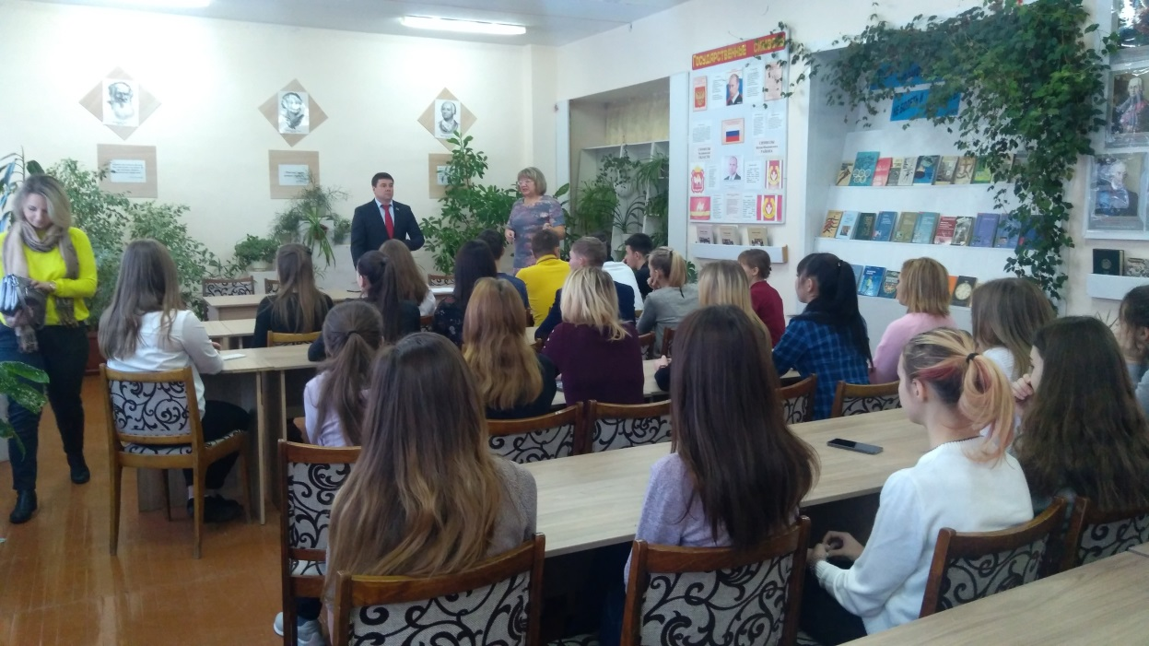
Первый парламентский урок в этом учебном году провел в Катав-Ивановском индустриальном техникуме Александр Решетников, депутат Законодательного Собрания Челябинской области.
Уже несколько лет депутатский центр Катав-Ивановского местного отделения партии «Единая Россия» поддерживает эту традицию в канун Дня Конституции Российской Федерации.
Одним из интересных моментов этой встречи стал состав преподавательской кафедры. За нее одновременно встали представители трех уровней законодательной власти – городской, районной и областной. Вела беседу Наталья Болотникова, директор техникума, депутат Катав-Ивановского Собрания депутатов.
Основную часть урока заняла лекция Александра Решетникова, раскрывшая студентам механизм работы Законодательного Собрания, состав и принципы деятельности его комиссий. Затем рассказ перешел в диалог, который вполне можно назвать «диалогом поколений», когда классическая схема «отцов и детей» была настроена на понимание позиций друг друга. Преодолев стеснение, юноши и девушки задавали вопросы по разным направлениям. Совсем не детские темы обозначили лидеры молодежного студенческого совета. Почему в городе могут быть не почищены дороги? Почему нескоро приезжает скорая помощь? Что нужно сделать, чтобы оживить общественную жизнь молодежи в таких маленьких городках как Катав-Ивановск? Обсудили влияние на современное общество информационных технологий.
В беседе, кроме ребят, активно участвовал и преподаватель Валерий Еремин, депутат Совета депутатов Катав-Ивановского городского поселения. Всем хотелось рассказать депутату обо всех мероприятиях, которые проходят в родных стенах и о тех, на которых хочется побывать.
По ходу встречи студенты учились соотносить полномочия депутатов в решении простых и сложных вопросов, определяли пути взаимодействия с разными структурами законодательной и исполнительной власти. При сравнении «болевых точек» катав-ивановской и ашинской молодежи выяснили, что они разные. В итоге разговора пришли к выводу – многое зависит от индекса активности. Именно он определяет траекторию развития любого начатого дела.
«Если есть инициатива, достойная поддержки, мы, депутаты, всегда готовы быть рядом с педагогами и организаторами молодежных акций и вместе работать над алгоритмом достижения результата» - подвел итог урока Александр Решетников.

